重庆高速公路集团有限公司
东北营运分公司2022年车辆定点维修服务项目（开州小车类）

竞争性比选文件

重庆高速公路集团有限公司东北营运分公司
2022年4月

第一章 竞争性比选公告

一、项目概况
为进一步强化车辆管理，有效降低车辆维修成本，拟就重庆高速公路集团有限公司东北营运分公司（以下简称我司）开州管理中心小车类车辆的日常维护、保养服务等进行竞争性比选，现邀请符合条件的汽车维修公司参与报价。
二、竞争性比选内容
项目名称：重庆高速集团东北分公司开州管理中心2022年度小车类车辆定点维修服务。
竞争性比选车辆类型：皮卡、轿车约5辆，以实际维修车辆数为准。
维修服务年限：1+1年(签订1年合同。1年到期后，经询价人考核合格的，可续约1年)
三、资格要求
（一）具备企业法人资格，具有合法的车辆维修经营资格经营证照；
（二）具有汽车维修能力及零配件供应保障能力，在开州区主城区范围拥有固定维修场所并提供该机构的详细地址资料；
（三）具有汽车维修二类及以上的机动车维修经营备案证明；
（四）能提供增值税普通（专用）发票；
（五）有良好的社会信誉，无违法执业或违法行为，在“信用中国”网站（http://www.gsxt.gov.cn/）中被列入失信被执行人名单（黑名单）的单位，不得参加比选；
（六）本次竞争性比选不接受联合体报价。
四、报价文件的递交及相关事宜
（一）本项目询价公告、评标结果均在重庆高速集团官网（http://www.cegc.com.cn）进行公示。凡自愿参加的潜在竞标人，自挂网起至竞争性比选响应文件递交截止时间前，详见重庆高速集团官网上发布的本项目竞争性比选公告，自行下载。不管竞标人是否下载，均视为已知晓竞争性比选文件的全部内容和有关事宜。本项目不需要报名，直接投标。
（二）地址：重庆市万州区天城镇塘坊村一组（重庆高速公路集团有限公司东北营运分公司309办公室）。
（三）投递报价文件截止时间及开标时间：2022年4月21日10时前，截止时间即为报价时间，逾期送达的报价文件恕不接受。
重要提醒：根据疫情防控工作要求，非我司常驻人员进入公司，须出示渝康码、行程码，中高风险区前来人员需提供24小时核酸检测阴性结果证明。故本次比选，报价人可不现场参与开标，可将密封好的“竞争性比选响应文件”邮寄或送到我司。
（四）联系人：曹睿 电话：（023）58338316

第二章 竞争性比选须知
一、最高限价
小车类维修上限价表
项目 | 车型 | 配件型号 | 配件价格（元） | 折扣率% | 小计（元） | 工时费（元） | 折扣率% | 小计（元）
日常保养 | 大众朗逸  SVW7207DPD | 机油（壳牌) | 408
日常保养 | 大众朗逸  SVW7207DPD | 机油滤芯(卡卡铂）
日常保养 | 大众朗逸  SVW7207DPD | 空气滤芯（卡卡铂)
日常保养 | 五十铃皮卡  QL10207GDRC | 机油（壳牌) | 498
日常保养 | 五十铃皮卡  QL10207GDRC | 机油滤芯（卡卡铂）
日常保养 | 五十铃皮卡  QL10207GDRC | 空气滤芯（卡卡铂)
日常保养 | 全顺  NJK5049XGC2 | 机油（壳牌) | 306
日常保养 | 全顺  NJK5049XGC2 | 机油滤芯(卡卡铂）
日常保养 | 全顺  NJK5049XGC2 | 空气滤芯(卡卡铂）
常维配件 | 大众朗逸  SVW7207DPD | 轮胎(普利司通） | 575
常维配件 | 大众朗逸  SVW7207DPD | 刹车片（4片）（博世） | 262
常维配件 | 大众朗逸  SVW7207DPD | 前刹车盘（1个）（博世） | 334
常维配件 | 大众朗逸  SVW7207DPD | 火花塞（1组）（NGK) | 360
常维配件 | 五十铃皮卡  QL10207GDRC | 轮胎(普利司通） | 659
常维配件 | 五十铃皮卡  QL10207GDRC | 全车漆 | 3000
常维配件 | 五十铃皮卡  QL10207GDRC | 电瓶 | 562
常维配件 | 五十铃皮卡  QL10207GDRC | 前减震器 | 252
常维配件 | 全顺  NJK5049XGC2 | 轮胎(普利司通） | 857
常维配件 | 全顺  NJK5049XGC2 | 柴油泵 | 3036
常维配件 | 全顺  NJK5049XGC2 | 方向机 | 1980
常维配件 | 全顺  NJK5049XGC2 | 增压机 | 2290
合计 |  |  | 15377
注：未在此表中的维修项目，按中标折扣率执行。
1.各报价人配件报价总额不得超过上表中各车型的配件最高限价总额，超过最高限价总额为废标。
2.配件折扣率、工时费及折扣率由报价人自行填报，未在上表中的维修项目，按中标折扣率执行。
3.本项目报价以人民币为报价货币，报价人根据自身实力和市场基本行情自行报价，报价金额应包含材料费、人工费、税金等所有费用。
二、评审办 法
1.本次询价采用经评审的综合评分法，按综合得分由高到低顺序推荐三名拟中标候选人，如果综合得分一致的，则按修理厂维修资质由高到低顺序推荐中标候选单位，若资质相同则按修理厂场地面积由大到小顺序推荐中标候选单位。
2.由招标人成立评标小组，对资质、报价等进行综合性评标，投标评分满分100分，经济报价部分占60分，商务技术部分占40分。资质及配件报价总额超过上限总价的报价为一票否决，不参加商务技术评分。招标人对招标文件拥有最终解释权。
评分细则：
评审因素 |  |  | 评审标准
分值构成  （总分100分） |  |  | 1.投标报价： 60分；  2.商务得分： 40分。
1.经济报价部分 | 投标报价得分  （60分） | 所有投标人的报价中最低的报价即为评标基准价，得该项满分。注：投标人的报价与招标人的评标基准价均以人民币元为单位，精确到个位，按四舍五入的办法进行修正处理。  投标人各项投标报价与该项评标基准价相比，每增加1%扣0.1分，扣完为止。
2.商务技术部分 | 综合得分  （40分） | 1、商务部分评分标准（40分）  （1）资质（10分）  A.投标人具备汽车整车维修二类维修企业资质的得3分，具有一类维修企业资质的得5分。  B.近三年内获得质量信誉考核AAA级的得3分，没有不得分。  C.有信誉承诺得2分：具有良好的财务状况和商业信誉，近两年没有违法、违规等不良记录，没有出现因质量问题被业主退货或取消合同的重大事件。  （2）注册资金及经营场地条件（5分）  B.投标人经营场地在500平方米的得1分，每高于200平方米的加1分。该项最高得5分。  注：经营场地面积需提供房产证复印件或场地租赁合同等证明材料，须加盖单位鲜章，原件备查。  （3）投标人业绩（5分）  投标人2019年1月至今与行政机关、国有企业签订车辆维修合同每份1分，最高得5分。  注：须提供有效的维修合同复印件加盖单位鲜章，原件备查；  （4）维修服务方案（10分）  评标小组根据各报价单位提供的维修服务方案进行对比评分，着中为维修人员技术水平（0-5分），维修设备设施（0-5分）。  注：由报价单位自行编写，格式自拟，并提供相关的证明材料复印件加盖单位鲜章。  （5）售后服务承诺（10分）  按询价文件要求提供服务承诺得5分，其它增值服务承诺得1-5分。  注：由投标人提供相关质保承诺书，加盖单位鲜章。
3.若本次投标单位少于3家或所有投标均被否决的，重新在集团官网发布第二次询价公告。若第二次投标单位少于3家或所有投标均被否决的则邀请报价最低投标单位进行谈判，确定项目承担单位。
三、纸质报价文件要求
报价人应根据实际情况递交相关材料，并保证材料的真实性。以下材料中的报价金额及复印件需加盖报价人鲜章，原件备查。
1.报价函；
2.报价书；
3.法定代表人身份证明、授权委托书及授权代理人身份证明；
4.营业执照；
5.机动车维修经营备案证明；
6.信誉声明（信用中国查询情况）；
7.经营面积及电子地图显示里程（截图）证明材料；
8.维修质量承诺
9.商务部分
报价文件的封装
报价文件应以A4纸张装订成册，用文件袋密封粘贴完好，报价文件封装后在封口处贴上封口条并加盖鲜章。
封口条上应载明的信息：
重庆高速公路东北营运分公司2022年度小车类车辆定点维修服务报价文件。
四、其它要求
1．报价人对所提供的所有报价资料均保证其真实性和合法性，如有虚假，询价人将取消其报价及中标资格；若有合同实施期间发现中标人提供了虚假资料，询价人有权单方面解除合同，或予以违约处罚并上报行业主管部门。
2.在竞争性比选结束后，我司酌情对比选候选人进行实地复查，若报价文件内容与实际不符，我司可按照报价比选名单排序依次确定其他报价人，也可重新进行报价比选。
3.报价人应对询价人实施保养、维修的车辆，应保证维修及更换的零配件质量，按国家三保标准执行，对我司车辆发动机及总成大修，报价人必须保证使用（2万公里或1年），在保修期限内，如有质量问题，报价人免费更换（材料、工时费）。
4.汽车配件、材料应保质保量，有正规的出厂合格证，不得使用“三无”产品，不得以次充好，弄虚作假，以旧代新，质价不符（虚报价格），少修多报，乱收费等。
5.在保证质量的前提下一般车辆小型维修应控制在1日以内，大修控制在10日以内；特殊车辆小型维修应控制在3日以内，大修控制在15日以内。
6.根据我司要求，提供免费上门服务、安全检查、维修业务咨询等技术支持。
五、廉政约定
为杜绝商业贿赂现象，共同营造公平、公正的竞争环境，敬请各投标人在参与投标报价过程中，将招标（询价）人明示或暗示要求宴请、招待，或索取礼金、礼品、礼券、其他利益，或故意刁难、显失公平现象，向我司纪检监察人员进行举报。
举报部门：党群人力部 举报电话：023-89138491

（项目名称）

竞争性比选文件

报价人： （盖单位公章）

法定代表人或其委托代理人： （签字）

年 月 日
目 录
1.报价函；
2.报价书；
3.法定代表人身份证明、授权委托书；
4.营业执照；
5.机动车维修经营备案证明；
6.信誉声明（信用中国查询情况）；
7.经营面积证明材料；
8.维修质量承诺；
9.商务部分。

报 价 函
（竞争性比选单位名称）：
根据已收悉的 项目的竞争性比选文件，遵照文件内容的规定，我单位经考察和研究上述项目报价文件的须知和其他文件后，我单位愿按上述竞争性比选条件履行自己的全部责任。
我方报价详见《报价书》。一旦选中我方，我方保证在合同期内，按要求保证竞争性比选单位需要。为确保服务质量，我们特作出如下承诺并提出具体保证措施：
1.我方同意所递交的报价文件在规定的报价有效期内有效，在此期间内我方的报价有可能被选中，我方将受此约束。
2.我方愿意提供完全响应竞争性比选文件中所提出的要求的所有资料，并对其真实性负责；如我方无法提供竞争性比选文件规定的全部资料，你方可以将我方视为未能完全响应报价而作无效处理。
3.我方同意针对本项目附表中《小车类维修报价表》的所有报价。

报价单位：（盖章） 法定代表人或授权代理人： 单位地址：
邮政编码： 电 话：
开户银行名称： 银行账号：
年 月 日

报 价 书
项目 | 车型 | 配件型号 | 配件价格（元） | 折扣率% | 小计（元） | 工时费（元） | 折扣率% | 小计（元）
日常保养 | 大众朗逸  SVW7207DPD | 机油（壳牌)
日常保养 | 大众朗逸  SVW7207DPD | 机油滤芯(卡卡铂）
日常保养 | 大众朗逸  SVW7207DPD | 空气滤芯（卡卡铂)
日常保养 | 五十铃皮卡  QL10207GDRC | 机油（壳牌)
日常保养 | 五十铃皮卡  QL10207GDRC | 机油滤芯（卡卡铂）
日常保养 | 五十铃皮卡  QL10207GDRC | 空气滤芯（卡卡铂)
日常保养 | 全顺  NJK5049XGC2 | 机油（壳牌)
日常保养 | 全顺  NJK5049XGC2 | 机油滤芯(卡卡铂）
日常保养 | 全顺  NJK5049XGC2 | 空气滤芯(卡卡铂）
常维配件 | 大众朗逸  SVW7207DPD | 轮胎(普利司通）
常维配件 | 大众朗逸  SVW7207DPD | 刹车片（4片）（博世）
常维配件 | 大众朗逸  SVW7207DPD | 前刹车盘（1个）（博世）
常维配件 | 大众朗逸  SVW7207DPD | 火花塞（1组）（NGK)
常维配件 | 五十铃皮卡  QL10207GDRC | 轮胎(普利司通）
常维配件 | 五十铃皮卡  QL10207GDRC | 全车漆
常维配件 | 五十铃皮卡  QL10207GDRC | 电瓶
常维配件 | 五十铃皮卡  QL10207GDRC | 前减震器
常维配件 | 全顺  NJK5049XGC2 | 轮胎(普利司通）
常维配件 | 全顺  NJK5049XGC2 | 柴油泵
常维配件 | 全顺  NJK5049XGC2 | 方向机
常维配件 | 全顺  NJK5049XGC2 | 增压机
合计
备注：
折扣率保留到个位；
按四舍五入办法进行修正处理。

报价单位：（盖章）
法定代表人或授权代理人：
法定代表人身份证明

报价单位名称：
单位性质：
地址：
成立时间： 年 月 日
经营期限：
姓名： 性别： 职务：
系 （投标人名称）的法定代表人。

特此证明。

法定代表人身份证反面复印件

法定代表人身份证正面复印件

投标人： （盖单位公章）

年 月 日

授权委托书
本人 （姓名）系 （投标人名称）的法定代表人，现委托 （姓名和身份证号码）为我方代理人。代理人根据授权，以我方名义签署、澄清、说明、补正、递交、撤回、 修改 （项目名称）报价文件和处理有关事宜， 其法律后果由我方承担。代理人无转委托权。
附：法定代表人身份证明。

代理人身份证正面复印件

代理人身份证反面复印件

报价单位： （盖单位公章）
法定代表人： （签字）
委托代理人： （签字）
身份证号码：
年 月 日

营业执照
由报价人提供营业执照复印件（盖章）。

机动车维修经营备案证明
由报价人提供机动车维修经营备案证明复印件（盖章）。

投标人的信誉情况
在国家企业信用信息公示系统（http://www.gsxt.gov.cn/)中查询是否被列入严重违法失信企业名单，由报价人自行截图证明（加盖单位公章），示例如下：
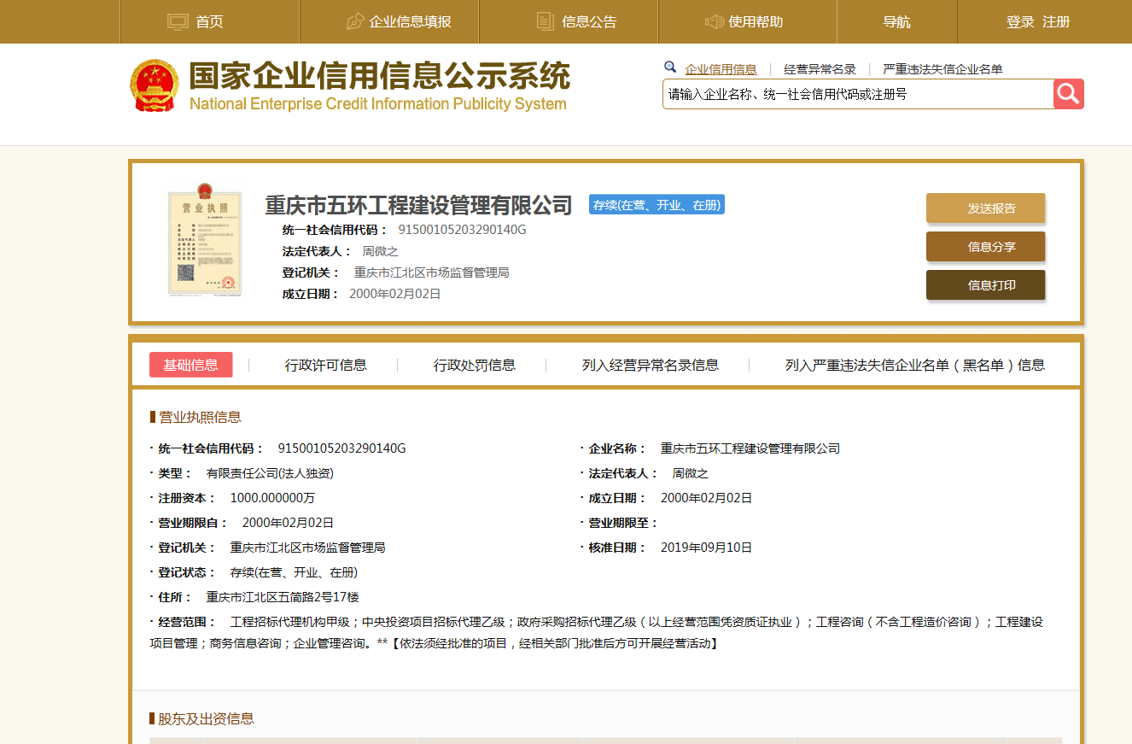

经营面积证明材料；

维修服务质量承诺

根据竞争性比选文件要求， （修理厂）对贵公司车辆实施保养、维修，应保证维修及更换的零配件质量，有正规的出厂合格证，不得使用“三无”产品，不得以次充好，弄虚作假，以旧代新，质价不符（虚报价格），少修多报，乱收费等，并作出如下承诺：

一、竣工出厂质量

1.发动机及总成大修质量按国家三保标准执行，为车辆行驶2万公里或按维修出厂日期起一年为止。

2.日常保养质量保证期为车辆行驶8000公里或按维修出厂日期起半年为止。

3.小修及专项维修质量保证期为车辆行驶5000公里或按维修出厂日期起90天为止。

二、工期

1.一般维修保养或小故障排除（不涉及换件），1个工作日内完成。

2.日常保养或二级维护，2个工作日内完成。

3.发动机及总成大修，10个工作日内完成。

4.特殊车辆小型维修应控制在3日以内，大修控制在15日以内。

大型故障、全车大修等特殊情况，需报东北公司确认维修方案后，经东北公司许可后，具体工期可适当延长。

三、售后服务

1.提供免费技术咨询服务。

2.出厂车辆维修跟踪服务。

3.安排专人提供24小时全天候维修、保养服务。

承诺单位：

日期：

商务部分（格式自理）

